2022年临沂市初中学业水平考试试题
历史
注意事项：
1.本试卷分第I卷（选择题）和第Ⅱ卷（非选择题），共8页，满分100分，考试时间60分钟。答卷前，考生务必用0.5毫米黑色签字笔将自己的姓名、准考证号、座号填写在试卷和答题卡规定的位置。考试结束后，将本试卷和答题卡一并交回。
2.答题注意事项见答题卡，答在本试卷上不得分。
第I卷选择题（共50分）
第I卷为选择题，共25道题，每题2分，共50分。在每题所列出的四个选项中，只有一项是最符合题目要求的。
1. 下图所示一书中说：“道私者乱、道法者治。”“以俭得之，以奢失之。”“爱多者则法不立，威寡者则下侵上。”“慈母有败子。”“华而不实，虚而无用。”“千里之堤，毁于蚁穴。”这些观点属于（ ）
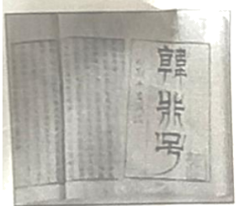
A. 道家 B. 儒家 C. 墨家 D. 法家
2. 下图所反映的历史事件发生在（ ）
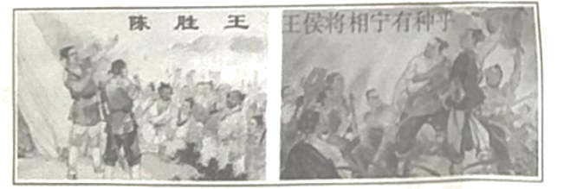
A. 秦王赢政时期 B. 秦始皇统治时 C. 秦二世统治时 D. 西汉建立初期
3. 王导是琅琊郡临沂县人，他曾上书说：“教化万民的根本在于正人伦，正人伦的关键措施在于兴办学校。学校兴办起来了，人们才得以明晓五教之礼，……成教化，定风俗，没有比这更重要的事了。”司马睿览奏后，听从了王导的建议。该上书反映了（ ）
A. 王导主张健全法制 B. 东晋王朝重视发展教育
C. 东晋朝廷重文轻武 D. 司马睿善于向平民纳谏
4. 下图所示的书法，形体方正，笔画平直，刚柔兼备，点画之间，多有异趣。这种汉字字体，就是现代通行的汉字手写正体字，也称“真书”“正书”。该字体的创始人是（ ）
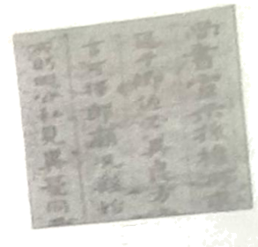
A. 锺繇 B. 胡昭 C. 王羲之 D. 颜真卿
5. 宋代大幅度增加了科举取士的名额，确立了三年一次的考试制度。明代统治者对科举高度重视，科举方法之严密也超过了以往历代。这种情况告诉我们（ ）
A. 考试选拔官吏的办法发生了根本变化
B. 考试的题目必须来自“四书”“五经”
C. 科举制度在宋代和明代都进行了改革
D. 元朝近百年间一直没有实行科举考试
6. 2017年8月，在福州市鼓楼前公园立起了“隆武帝赐姓郑成功纪念碑”。该碑文中记载：明崇祯朝廷覆亡后，于次年（1645年）唐王朱聿键在福州即位称帝，改元隆武。八月十四日，郑芝龙引其子郑森入见隆武帝。郑森被隆武帝赐明朝国姓“朱”，兼赐名“成功”。郑森遂改姓名为朱成功，自此人称“国姓爷”。郑成功知恩图报、从此终身尊奉明朝正朔。据此记载，可知郑成功（ ）
A. 收复台湾前已经是清朝将领 B. 已从荷兰手中收复宝岛台湾
C. 本来姓“朱”后来改姓“郑” D. 在明朝灭亡后仍效忠于明朝
7. 1727年，清朝开始在西藏设置驻藏大臣、监督西藏地方政务。1793年、清朝颁布《钦定藏内善后章程》，明确规定驻藏大臣政治上与达赖、班禅地位平等、共同管理西藏政教事务；驻藏大臣还掌管地方军事、外交等事务。这表明（ ）
A. 清朝对西藏地区的管辖明显强化 B. 驻藏大臣的实权已变得越来越小
C 驻藏大臣全权管理西藏政教事务 D. 清朝政府重点掌管西藏地方军务
8. “福州船政局的前身是清末设立的总理船政、简称船政。1912年、民国北京政府成立，船政局收归海军部管辖，正式名称改为福州船政局。”下列相关的表述正确的是（ ）
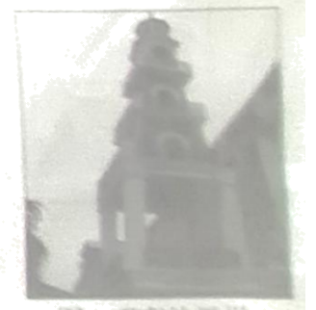
A. 福州船政局是中国近代重要民用企业 B. 福州船政局的前身是由洋务派创办的
C. 图4中所示的建筑物建造于清朝晚期 D. “福州船政局”这一名称出自清政府
9. 清帝退位诏书，起草人为近代实业家、教育家、政治家张謇，是清朝最后一位皇帝同时也是自秦始皇创立皇帝制度以来的最后一位皇帝颁布的退位诏书，从此清朝正式灭亡。该退位诏书颁布的首要原因是（ ）
A. 武昌起义及各省的响应 B. 各地纷纷掀起发展实业的热潮
C. 袁世凯软硬兼施的逼迫 D. 《中华民国临时约法》的颁布
10. 陈独秀说：“文学革命之气运，酝酿已非一日。其首举义旗之急先锋，则为吾友胡适。”在他们的共同推动下，这场“革命”取得的重要成果是（ ）
A. 反映社会现实的小说开始出现 B. 诗词逐渐被杂文和小说所代替
C. 使用白话文写作逐渐普及开来 D. 建立了宣传马克思主义的团体
11. 在图所示的战斗之后，八路军在开辟敌后根据地时，走到哪里都受到广大群众的热烈欢迎，大批青年积极报名参加八路军。在这次“战斗”中，八路军所采用的主要战术是（ ）
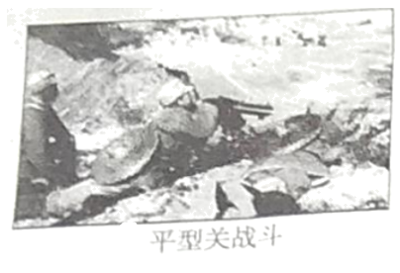
A. 伏击战 B. 阵地战 C. 破袭战 D. 地雷战
12. 1950年6月9日，毛泽东说：“我们胜利是从哪里来的呢？就是靠这一万万六千万人打胜的。这一万万六千万人给了他们什么东西呢？他们为什么能够发动起来呢？为什么能够组织这么大（三百万）的军队呢？就是因为在这一万万六千万人中间进行了土改。”“要肯定这个伟大的胜利，有了这个胜利，才有了打倒蒋介石的这个胜利。”其中“这个伟大的胜利”是指（ ）
A. 国共对立时土地革命的开展 B. 中华人民共和国成立前解放区土改顺利完成
C. 结束了国民党在大陆的统治 D. 中华人民共和国成立后新解放区土改的完成
13. 下图是一位初中学生在探究学习中搜集的资料。根据这些资料，可以判断出该探究学习的主题是（ ）
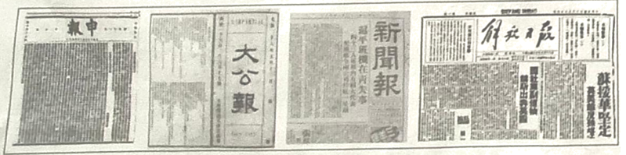
A. 中国近代新式教育的发展 B. 近代中国新式报纸的发展
C. 中国近代文化事业的发展 D. 民国时期影响较大的刊物
14. 秦基伟将军在回忆录中写道：“上甘岭战役不仅从军事上打垮了敌人的攻势，也打出了我军的指挥艺术、战斗作风和团结精神，打出了国威军威。以后有人说过，美国人真正认识中国人，是从上甘岭开始的。”由此可知（ ）
A. 上甘岭战役的地理位置在朝鲜半岛中部 B. 在上甘岭战役中志愿军全歼了侵朝美军
C. 在上甘岭战役中我军主要处于进攻地位 D. 上甘岭战役创造了现代战争史上的奇迹
15. 下图所反映的我国发展国民经济的计划，是在党中央的直接领导下，由周恩来、陈云主持制定的。该计划实施的历史意义是（ ）
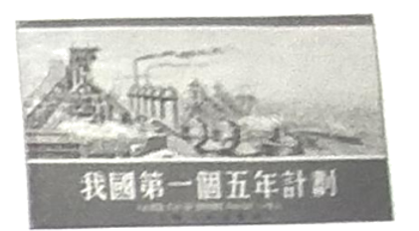
A. 集中主要的力量发展重工业 B. 大多数指标大幅度超额完成
C. 中国工业落后面貌开始改变 D. 社会主义市场经济初步建立
16. 邓小平说，和平解决台湾问题，可以采取独特的模式，社会制度不变，台湾人民的生活水平不降低，外国资本不动，台湾可以拥有自己的武装力量。即使武装统一，台湾的现状也可以不变。从中得到的历史信息是（ ）
A. 台湾问题必须使用和平解决模式 B. 武力统一后也可实行“一国两制”
C. “一国两制”构想排斥使用武力 D. 只有通过武力才能解决台湾问题
17. 某校九年级一班在设计板报内容时选取了以下几个部分：毛泽东思想、邓小平理论、“三个代表”重要思想、科学发展观、习近平新时代中国特色社会主义思想。符合这些内容的板报主题应该是（ ）
A. 中国社会主义革命的伟大思想成果 B. 改革开放以来形成的社会主义理论
C. 社会主义市场经济体制的指导思想 D. 马克思主义中国化的重要理论成果
18. “尼克松及夫人急忙走下舷梯，向前去迎接的中国总理周恩来伸出了手。中美两国领导人的手握在一起，结束了20多年的隔绝状态，标志着中美关系一个新时代的开始。”这个“新时代”到来的主要原因是（ ）
A. 中国国际地位提高 B. 中苏关系实现正常化
C. 经济全球化趋势加强 D. 中国推进全方位外交
19. “保民官的权力之大甚至可以否决罗马元老院的决议，但其权力只限于罗马的城区和近郊。保民官在罗马共和国时代曾起过一定的作用，但到帝国时代、它已形同虚设。”这段话中的“保民官”（ ）
A. 开始设立于屋大维统治时期 B. 不能否决罗马元老院的决议
C. 为平民争取了一些政治权利 D. 能始终保护罗马平民的利益
20. 麦哲伦船队的5艘远洋海船只剩下“维多利亚”号远洋帆船，出发时的200多名船员只剩下18名船员返回。麦哲伦船队以巨大的代价获得环球航行成功，证明了地球是圆的，世界各地的海洋是连成一体的。该船队（ ）
A. 是人类历史上第一支远航船队 B. 穿越了大西洋、太平洋和红海
C. 在葡萄牙国王支持下顺利远航 D. 为远航成功付出了巨大代价
21. 下图所示的权力结构、其法律依据是1787年美国宪法。该权力结构的运行规则之一是（ ）
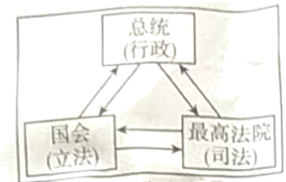
A. 总统的权力不受制约 B. 最高法院行使立法权
C 总统不需对国会负责 D. 国会推举并任命总统
22. 根据诺贝尔奖官网显示，诺贝尔奖每年评选和颁发一次，诺贝尔奖包括一枚金牌、一份证书以及一笔奖金。截至2019年，共授予919位个人和24个团体，其中4位个人以及1个团体两次获奖、1个团体三次获奖。为该奖项奠定基础的科技发明出现于（ ）
A. 第一次工业革命时期 B. 第二次工业革命时期
C. 第一次世界大战之后 D. 第二次世界大战之后
23. 毛泽东说：“1922年美国召集的华盛顿九国会议签订了一个公约，又使中国回复到几个帝国主义国家共同支配的局面。”这句话的意思是该公约（ ）
A. 尊重中国的主权、独立与领土完整 B. 使日本基本实现了独霸中国的企图
C. 使美国实现了单独支配中国的目的 D. 实现了帝国主义对中国的联合统治
24. 下图所示著作中的“计划”（ ）
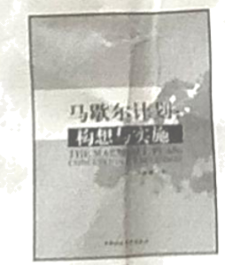
A. 援助欧洲所有国家发展经济 B. 是杜鲁门主义的大规模运用
C. 促进了社会主义力量的发展 D. 是美国冷战政策开始的标志
25. 时至今日，人类文明的发展大致经过了以下历程：石器时代、青铜时代、铁器时代、蒸汽时代、电气时代、原子时代、信息时代。这种划分时代的方法是（ ）
A. 用最具代表性的生产工具来代表一个时代 B. 把社会制度的变革当作划分各时代的标准
C. 将各时代的先进思想作为划分时代的标准 D. 根据当时的主流意识形态来划分各个时代
第Ⅱ卷 非选择题（共50分）
第Ⅱ卷为非选择题，共3道题，第26题18分，第27、28题各16分，共50分。
26. 阅读材料，结合所学知识回答何题。
材料一唐朝时，世界上有70多个国家或地区与中国有往来。那时候，外国人除了与中国贸易，还学习中国的科技文化，引进中国的政治经济制度。繁盛的唐朝在世界上声望很高，各国称中国人为“唐人”。
——义务教育教科书《中国历史》七年级下册（2019年12月）
材料二至德元年（756年）有三支西城唐军被调回内地，参加了收复长安的战争，以后在此基础上组成了战斗力很强的镇西北庭行营。到了乾元元年（758年）秋天，吐火罗叶护与西城九国首领来朝，请求“助国讨贼”，肃宗派他们赴朔方行营效力。
——摘编自《新唐书》
材料三为了维护统一，消除不听命的节度使，唐朝中央政府又不得不依靠其他节度使，造成国家分裂的局面。总之，各个藩镇在名义上属于中夹管辖，但实际上他们并不听从中央，皆各行其是。唐朝最终被朱梁政权取代。
——义务教育教科书教师教学用书《中国历史》七年级下册（221年12月）
（1）上述三则材料反映了哪些主要史实？结合所学知识概括说明唐朝社会发展历程的特征。
（2）材料二所反映的历史时期（八世纪中期），世界局势正在发生着重大变化。当时世界上哪一个国家的疆域最大？它把中国的哪些重大科技成就传入了欧洲？
（3）综上所述，你能从中得到哪些有益的历史启示？
27. 阅读材料，结合所学知识回答问题
材料一习近平提出“中国梦”、邓小平提出“小康”等理念都是源自儒家学说。儒家学说对历代中国人的世界观都有着深远的影响。
——摘自共产党员网
（1）“中国梦”这一“理念”的思想来源最早可以追溯到我国古代的哪位思想家？这位思想家处理人际关系的最高行为准则和道德规范是什么？中国全面建成“小康”社会的根本保证是什么？
材料二每个人都有理想和追求，都有自己的梦想。现在，大家都在讨论中国梦，我以为，实现中华民族伟大复兴，就是中华民族近代以来最伟大的梦想。空谈误国，实千兴邦。我坚信，……中华民族伟大复兴的梦想一定能实现。
——摘自习近平在2012年参观《复兴之路》展览时的讲话
（2）为了实现“中华民族近代以来最伟大的梦想”，近代中国人民进行了艰辛探索，最后找到了一条走向胜利的革命道路，请写出这条道路的主要特点和最初开辟时的重要史实。
材料三 见下图（来源：中国文明网）
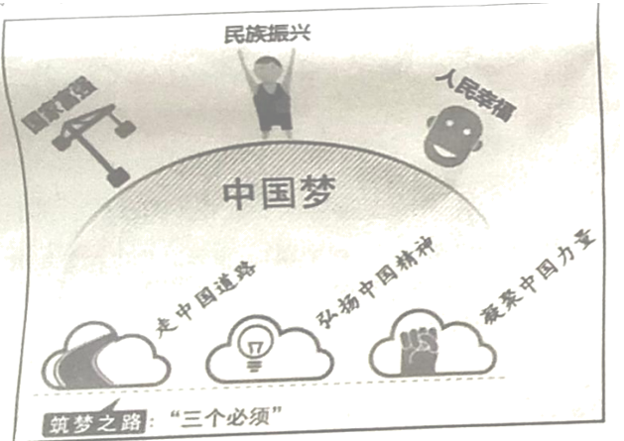
（3）图中的“中国道路”是在哪次会议上明确提出的？为了“凝聚中国力量”，我国在少数民族地区实行了怎样的制度、政策或措施？
（4）根据所学知识，我们应该对图进行怎样的解释？
28. 阅读材料，结合所学知识回答问题。
材料一1942年1月1由中头餐炎、苏四国领街26国签暑《联合国家宣言）。这是中国首次以大国身份参与关国际事务的重要文件，它初步确立了中国在国际社会中的重要地位。中国是最早升发西斯战争的国家，中国战场始终是世界反法西斯战争的东方主战场，中国人民的浴血男世界反法西新战争做出了不可磨天的历史贡献，中国也是建立战后国际新秩序的重要力量。
——摘编自《人民日报》
材料二本宣言签字国政府，对于1941年8月14日美利坚合众国总统和大不列及北爱尔兰联合王国首相所作联谷宣言称为大西洋章内所载宗旨与原则的共同方案业已表示赞同。……兹宣告：
（一）每一政府各自保证对与各该政府作战的三国同盟成员国及其附从者使用其全部资源，不论军事的或经济的。
（二）每一政府各自保证与本宣言签字国政府合作，并不与敌人缔结单独停战协定或和约。
现在或可能将在战胜希特勒主义的斗争中给予物质上援助和贡献的其他国家得以加入上述宣言。
——摘自《联合国家宣）
（1）材料一中领衔签字的四国所实行的社会制度从本质上可分为哪两种？根据材料二，所有签字国必须在哪些方面保持一致？（不得照抄原文）结合材料一，说明该宣言签署的重要历史意义。
（2）在这场“世界反法西斯战争”中，中国全民族抗战开始的标志是什么？中国的抗战有何突出特点？
（3）材料中的“宣言”签署后，哪一战役的胜利成为这场战争的转折点？从该“宣言”的签署及战争形势的变化中，你能得出怎样的历史认识？

